Diskriminasi Gender dalam Upah Pada Sektor Ketenagakerjaan
Dosen Mata Kuliah: Ir. Rr. Melani Abdul Kadir, M. Sc

Disusun Oleh :
Tri Sulistyo Saputro E14090026
Syifa Alfiati E14090087
Putri Larasati H34090048
M. Taufiq Rokhman H44100047
Adi Abdurrahman N H44100051

DEPARTEMEN SAINS DAN KOMUNIKASI MASYARAKAT
FAKULTAS EKOLOGI MANUSIA
INSTITUT PERTANIAN BOGOR
2012

BAB I
PENDAHULUAN

  - Latar Belakang
Gender dapat diartikan sebagai sebuah peranan yang dibentuk oleh masyarakat serta perilaku yang tertanam lewat proses sosialisasi yang berhubungan dengan jenis kelamin perempuan dan laki-laki. Ada perbedaan secara biologis antara perempuan dan laki-laki, namun kebudayaan menafsirkan perbedaan biologis ini menjadi seperangkat tuntutan sosial tentang kepantasan dalam berperilaku, dan pada gilirannya hak-hak, sumberdaya, dan kuasa.
Dewasa ini, terjadi masalah diskriminasi terkait gender. Diskriminasi yang dimaksudkan di sini adalah diskriminasi dalam tingkat dan variasi di mana di berbagai wilayah umumnya perempuan belum dapat menikmati kesetaraan dalam hak-hak hukum, sosial dan ekonomi. Kesenjangan gender terkait pula dalam hal kesempatan dan kendali atas sumberdaya, ekonomi, kekuasaan, dan partisipasi politik. Dari hal tersebut, perempuan menanggung segala macam akibat yang seharusnya tidak ia dapatkan.
Oleh karena itu, kesetaraan gender merupakan salah satu persoalan pokok pembangunan yang harus serius ditangani. Dalam kaitannya dengan kesetaraan gender, perempuan yang umumnya menjadi korban dari ketimbangan gender, harus benar-benar diperhatikan. Misalkan saja dalam hal ketenaga kerjaan, baik dalam ketenaga kerjaan formal maupun informal. Dari ketenaga kerjaan formal maupun informal ditentukan tingkat kesejahteraan dari perempuan yang terlibat di dalamnya. Dan dari kasus yang sudah-sudah, perempuan memiliki tingkat kesejahteraan yang lebih rendah bila dibandingkan dengan laki-laki apabila dilihat dari parameter upah, jam kerja dan fasilitas yang didapat dari tempat kerja.

  - Tujuan
Tujuan dari penyusunan paper ini antara lain:
- Mengetahui TPAK perempuan
- Mengetahui Rata-Rata Upah Karyawan Laki-Laki dan Perempuan
- Mengetahui Faktor-Faktor Penyebab Diskriminasi Gender dalam Ketenagakerjaan

  - Kerangka Berfikir
Tenaga Kerja

Upah

Berdasarkan
Berdasarkan Tingkat Pendidikan da Jenis Kelamin
Berdasarkan Daerah Tempat Tinggal dan Jenis Kelamin

Solusi

Permasalahan Gender di bidang ketenagakerjaan di Indonesia masih sering terjadi baik di sektor formal maupun informal. Pemberian upah, pemberian asuransi, hingga penentuan jam kerja masih sering terjadi diskriminasi antara laki-laki dan perempuan. Padahal tidak jarang perempuan bekerja lebih berat dengan intensitas yang lebih tinggi akan tetapi fasilitas dan upah yang diberikan sering lebih rendah perempuan dibanding laki-laki. Solusi dari berbagai ahli sudah banyak ditawarkan, namun berbagai lembaga yang terkait belum mampu mengimplementasikannya dengan maksimal sehingga solusi-solusi tersebut tetap belum mampu mengatasi permasalahan yang ada.

BAB II
TINJAUAN PUSTAKA
Angkatan kerja adalah bagian dari tenaga kerja yang sebenarnya terlibat dalam kegiatan yang produktif, yaitu menghasilkan barang dan jasa, termasuk mereka yang berusaha untuk terlibat dalam kegiatan tersebut. Konsep dan Definisi angkatan kerja yang digunakan mengacu pada The Labour Force Concept yang disarankan oleh International Labor Organization. Konsep ini membagi penduduk usia kerja (usia 15 tahun ke atas) dan penduduk bukan usia kerja (usia kurang dari 15 tahun). Selanjutnya penduduk usia kerja dibagi menjadi 2 kelompok, yaitu angkatan kerja dan bukan angkatan kerja. Khusus untuk angkatan kerja meliputi:
- Bekerja;
- Punya pekerjaan tapi sementara tidak bekerja;
- Mencari pekerjaan (pengangguran terbuka).
Lalu kelompok bukan angkatan kerja terdiri dari golongan yang bersekolah, mengurus rumah tangga, dan golongan lainnya yang menerima pendapatan dan sewaktu-waktu ketiga golongan tersebut dapat menawarkan jasanya untuk bekerja (economisjurnal.blogspot.com).
Status Pekerjaan adalah jenis kedudukan seseorang dalam melakukan pekerjaan di suatu unit usaha/pekerjaan. Mulai tahun 2001 status pekerjaan dibagi menjadi 7 sektor, yaitu:
- Berusaha sendiri;
- Berusaha dibantu buruh tidak tetap;
- Berusaha dibantu buruh tetap;
- Buruh/karyawan/pegawai;
- Pekerja bebas di sektor pertanian;
- Pekerja bebas di sektor non-pertanian;
- Pekerja keluarga. (Sakernas, 2001)
Dari tujuh macam status pekerjaan di atas dibagi lagi menjadi 2 sektor, yaitu sektor formal (poin 3&4) dan sektor informal (selain poin 3&4). Tenaga Kerja sektor informal adalah tenaga kerja yang bekerja pada segala jenis pekerjaan tanpa ada perlindungan negara dan atas usaha tersebut tidak dikenakan pajak. Definisi lainnya adalah segala jenis pekerjaan yang tidak menghasilkan pendapatan yang tetap, tempat pekerjaan yang tidak terdapat keamanan kerja (job security), tempat bekerja yang tidak ada status permanen atas pekerjaan tersebut dan unit usaha atau lembaga yang tidak berbadan hukum.Sedangkan tenaga kerja sektor formal adalah tenaga kerja yang bekerja pada segala jenis usaha resmi yg dapat menampung tenaga kerja seperti karyawan, buruh, dan pegawai. Berdasarkan struktur umur, sebagian pekerja sektor informal berada pada usia produktif yaitu 20-39 tahun. 2/3 dari pekerja sektor informal berada pada usia 20-39 tahun, yaitu 65 % laki-laki dan 75 % perempuan. Pekerjaan sektor informal yang banyak dimasuki adalah sebagai pedagang kaki lima, pegawai toko, dan jasa. (Sakernas, 2010-2011)
Upah Minimum adalah suatu standar minimum yang digunakan oleh para pengusaha atau pelaku industri untuk memberikan upah kepada pekerja di dalam lingkungan usaha atau kerjanya. Karena pemenuhan kebutuhan yang layak di setiap propinsi berbeda-beda, maka disebut Upah Minimum Propinsi.
Sedangkan menurut Permen no.1 Th. 1999 Pasal 1 ayat 1, upah minimum adalah upah bulanan terendah yang terdiri dari upah pokok termasuk tunjangan tetap. Upah ini berlaku bagi mereka yang lajang dan memiliki pengalaman kerja 0-1 tahun, berfungsi sebagai jaring pengaman, ditetapkan melalui Keputusan Gubernur berdasarkan rekomendasi dari Dewan Pengupahan dan berlaku selama 1 tahun berjalan.

BAB III
PEMBAHASAN

Sektor tenaga kerja merupakan salah satu sektor yang memberikan permasalahan tersendiri bagi negara-negara berkembang khususnya, termasuk Indonesia. Jumlah penduduk yang sangat tinggi menyebabkan persaingan untuk mendapatkan lapangan pekerjaan semakin ketat sehingga sangat memungkinkan seseorang melakukan berbagai cara sekalipun itu yang melanggar aturan untuk mendapatkan pekerjaan yang diinginkan yang mana hal tersebut akan merugikan pihak yang lain. Kondisi seperti ini sangat mungkin jadi faktor terjadinya diskriminasi gender dalam sektor ketenagakerjaan dan biasanya perempuan menjadi kaum yang dinomorduakan karena dianggap sebagai kaum yang lemah dan termarjinalkan.

  - Tingkat Partisipasi Angkatan Kerja (TPAK)
Ukuran untuk menunjukkan keterlibatan perempuan dalam dunia ketenagakerjaan adalah Tingkat Partisipasi Angkatan Kerja (TPAK) bagi perempuan. TPAK merupakan proporsi penduduk yang termasuk angkatan kerja, yakni mereka yang bekerja dan menganggur terhadap penduduk usia kerja (15 tahun ke atas). Secara nasional terlihat bahwa pada tahun 2010, TPAK perempuan (51,76 persen) lebih rendah bila dibandingkan TPAK laki-laki (83,76 persen). Fenomena ini terjadi karena pada umumnya perempuan menyandang peran ganda, yaitu selain aktif dalam kegiatan perekonomian mereka juga dituntut untuk berperan untuk mengasuh anak-anak mereka. Berdasarkan daerah tempat tinggal, TPAK di perdesaan lebih tinggi (69,62 persen) dibandingkan TPAK di daerah perkotaan (65,32 persen) terutama di sektor informal, baik perempuan maupun laki-laki. Hal ini terjadi karena pada umumnya anggota rumah tangga berperan sebagai pekerja keluarga, baik dibayar maupun tidak dibayar untuk membantu pekerjaan pokok kepala keluarga. (Anonim, 2011)

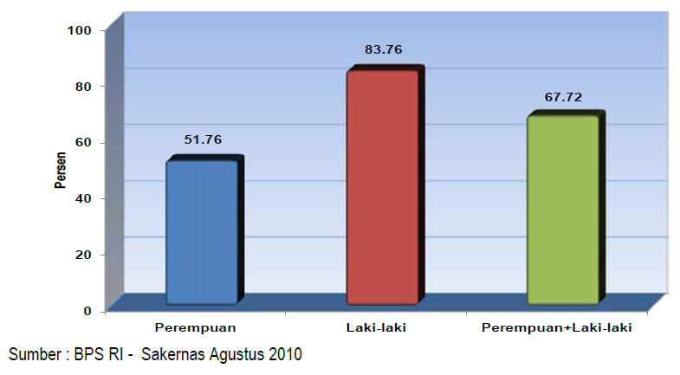
Gambar 1. Tingkat Partisipasi Angkatan Kerja Penduduk Berusia 15 Tahun Ke Atas Berdasarkan Jenis Kelamin

  - Ketimpangan Upah
Meskipun akses sudah cukup terbuka bagi kaum perempuan untuk mendapatkan lapangan pekerjaan, akan tetapi permasalahan gender lain kini muncul seperti ketimpangan pada pemberian upah yang kerap kali menomorduakan perempuan. Terjadinya diskriminasi gender seperti ini dapat memicu munculnya konflik di bidang ketenagakerjaan. Hal ini dipertegas oleh beberapa data seperti pada tabel di bawah ini.
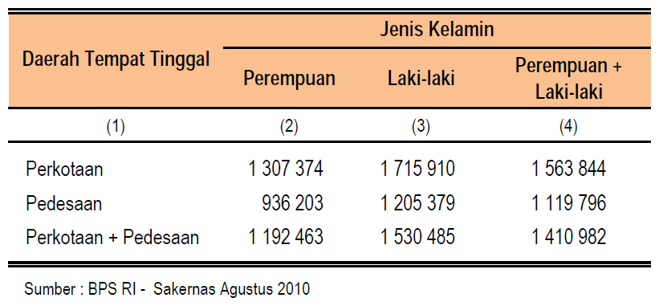
Tabel 1. Rata-rata Upah/Gaji Bersih Buruh/Karyawan/Pegawai Selama Sebulan Menurut Daerah Tempat Tinggal dan Jenis Kelamin
Secara umum untuk sektor formal rata-rata upah atau gaji perempuan selalu lebih rendah bila dibandingkan laki-laki, baik di perkotaan maupun di perdesaan. Keadaan yang sama juga terlihat pada rata-rata upah atau gaji berdasarkan tingkat pendidikan yang tercermin dari perbandingan upah perempuan dan laki-laki yang ditunjukkan oleh rasio upah yang kurang dari 100 pada setiap jenjang pendidikan. Perbedaan yang cukup jauh terlihat pada tingkat pendidikan tidak tamat SD, dimana besarnya rasio upah adalah 61,97 yang berarti bahwa besarnya upah atau gaji bersih perempuan dibanding laki-laki adalah 61,97 berbanding 100.
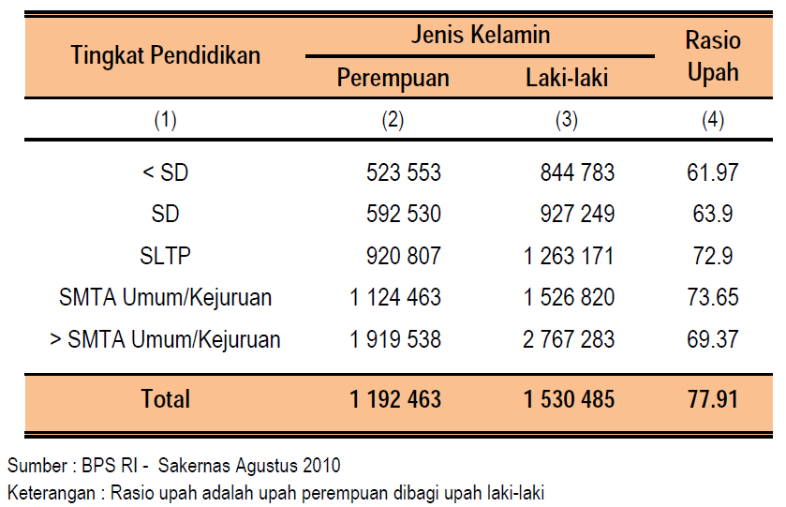
Tabel 2. Rata-rata Upah/Gaji Bersih (Rupiah) Buruh/Karyawan/Pegawai Selama Sebulan Menurut Tingkat Pendidikan dan Jenis Kelamin
Faktor yang menyebabkan kondisi ketenagakerjaan seperti ini ialah menurut beberapa penelitian menunjukkan bahwa perempuan memang tidak terlalu memprioritaskan pekerjaannya. Mungkin hal ini dikarenakan selain bekerja di sektor produktif, kaum perempuan juga bekerja di sektor reprduktif sehingga mereka lebih memprioritaskan keseimbangan karir dan kehidupan mereka. (Nurlaila, 2012)
Namun, ada hal yang menarik dapat kita lihat pada perbandingan rata-rata upah/gaji bersih antara buruh/karyawan/pegawai perempuan dan laki-laki menurut lapangan pekerjaan utama, ternyata rata-rata upah/gaji bersih buruh/karyawan/pegawai perempuan lebih tinggi dibanding laki-laki pada sektor listrik, gas dan air, sektor bangunan/konstruksi, sektor angkutan, pergudangan dan komunikasi serta sektor keuangan, asuransi, usaha persewaan bangunan, tanah dan jasa perusahaan.
Rasio upah masing-masing sektor tersebut memiliki angka diatas 100 yang menunjukkan bahwa rata-rata upah/gaji bersih buruh/karyawan perempuan lebih tinggi dibanding laki-laki, walaupun perbedaannya tidak terlalu jauh. Dimana rasio upah untuk sektor listrik, gas dan air adalah 100,16 yang berarti bahwa besarnya upah/gaji bersih perempuan dibanding laki-laki adalah 100,16 berbanding 100
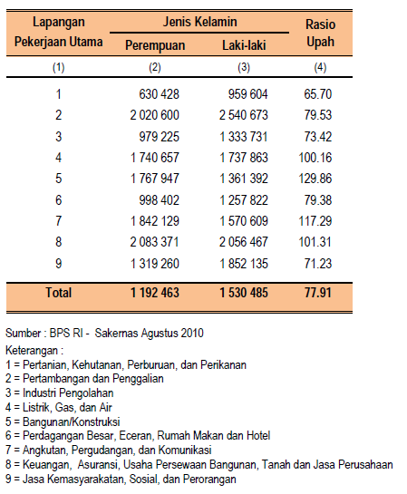
Tabel 3. Rata-rata Upah/Gaji Bersih (Rupiah) Buruh/Karyawan/Pegawai Selama Sebulan menurut Lapangan Pekerjaan Utama dan Jenis Kelamin, 2010

Hal di atas terjadi dikarenakan penduduk bekerja perempuan yang bekerja di sektor nomor 4, 5, 7, dan 8 jauh lebih sedikit dibandingkan dengan laki-laki sehingga pembagian upah bagi kaum perempuan menjadi lebih besar. Selain itu, sektor-sektor tersebut merupakan sektor yang dianggap sebagian masyarakat merupakan jenis pekerjaan “laki-laki” sehingga apabila ada perempuan yang bekerja di sektor tersebut mendapatkan apresiasi yang lebih dari pada laki-laki (Nurlaila, 2012). Hal tersebut diperkuat oleh data pada tabel di bawah ini.
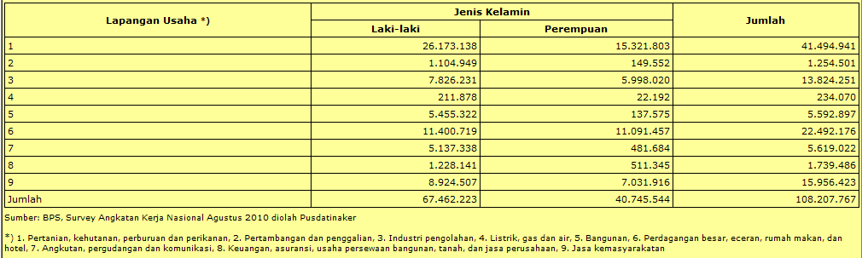
Tabel 4. Penduduk yang Bekerja Nasional menurut Lapangan Usaha dan Jenis Kelamin
Berbagai solusi sudah banyak diusulkan oleh para ahli, lembaga-lembaga negara yang berkaitan dengan masalah inipun mungkin sudah banyak hal yang dilakukan untuk mengatasinya. Akan tetapi setiap kebijakan apabila ingin terimplementasikan dengan baik dan tepat sasaran tentulah harus didukung oleh masyarakat pula. Masyarakat yang masih mempertahankan budaya perempuan tak perlu sekolah tinggi mestinya sadar dan mau merubah ke arah yang lebih baik sehingga diharapkan kaum perempuan memiliki kepercayaan diri yang besar untuk bersaing dengan laki-laki dalam hal mendapatkan lapangan pekerjaan yang diinginkan. Selain itu, perusahaan-perusahaan juga harus bisa memberikan kesempatan yang sama kepada laki-laki dan perempuan minimal untuk kompetensi pendidikan yang sama dalam hal menerima pekerja di perusahaan masing-masing. (Septian, 2012)

BAB IV
PENUTUP

4.1. Kesimpulan
Secara nasional terlihat bahwa TPAK perempuan (51,76 persen) lebih rendah bila dibandingkan TPAK laki-laki (83,76 persen). Fenomena ini terjadi karena pada umumnya perempuan menyandang peran ganda, yaitu selain aktif dalam kegiatan perekonomian mereka juga dituntut untuk berperan untuk mengasuh anak-anak mereka. Selain itu, untuk sektor formal rata-rata upah atau gaji perempuan selalu lebih rendah bila dibandingkan laki-laki, baik berdasarkan daerah tempat tinggal maupun tingkat pendidikan. Beberapa faktor yang dapat menyebabkan ketimpangan upah seperti itu adalah perempuan lebih memprioritaskan keseimbangan antara karir dan kehidupan mereka. Akan tetapi pada beberapa jenis pekerjaan seperti sektor listrik, gas, dan air rataan gaji perempuan lebih tinggi dibandingkan laki-laki. Hal ini disebabkan karena pegawai perempuan lebih sedikit dibanding laki-laki sehingga pembagian upah lebih besar. Selain itu, jenis pekerjaan yang dianggap “kelaki-lakian” membuat perempuan mendapatkan apresiasi yang lebih tinggi dibanding perempuan.

4.2.Saran
Peran pemerintah yang terkait dengan masalah perempuan dan ketenagakerjaan misalnya, kemenakertrans dan menegpp sangat diperlukan. Kebijakan dan kontrol yang dibuat tidak boleh merugikan salah satu pihak. Selain itu, sektor-sektor industri yang memang lebih cocok untuk kaum perempuan seperti industri tekstil, keuangan, jasa kemasyarakatan harus lebih diperhatikan oleh pemerintah terlebih dari segi kesejahteraan pekerja sehingga dengan demikian diharapkan tenaga kerja yang diserap lebih banyak dan TPAK Indonesia meningkat yang pada akhirnya tingkat kesejahteraan penduduk Indonesia juga meningkat.

DAFTAR PUSTAKA

Anonim. 2011. Upah dan Karir Perempuan Lebih Rendah Dibanding Lelaki. [terhubung berkala] http://poskota.co.id/berita-terkini/2011/05/22/upah-dan-karir-perempuan-lebih-rendah-dan-lama-dibanding-lelaki

[14 Desember 2012, pkl 09.26 wib]
Anonim. 2011. Buku Daftar Profil Perempuan Indonesia. [terhubung berkala] http://menegpp.go.id/V2/index.php/daftarbuku/profilperempuan?download=162%3Aprofil-perempuan-1. [06 Desember 2012, pkl 13.24 wib]
Anonim. 2011. Pendapatan Karyawan Di Bawah Mandor. [terhubung berkala] http://bps.go.id. [13 Desember 2012, pkl 18.33 wib]
Nurlaila, Anda. 2012. Makin Sukses, Makin Suka Bohong & Curang. [terhubung berkala] http://life.viva.co.id/news/read/291991-makin-sukses--makin-suka-bohong---curang. [12 Desember 2012, pkl 18.28 wib]
Nurlaila, Anda. 2012. Survei: Gaji Perempuan Lebih Rendah 10 % Dibanding Pria. [terhubung berkala] http://life.viva.co.id/news/read/293780-survei-gaji-wanita-10--lebih-rendah-dari-pria [14 Desember 2012, pkl 08.55 wib]
Septian. 2012. Mengatasi Diskriminasi Gender Dalam Dunia Kerja. [terhubung berkala] http://www.eciputra.com/berita-845-mengatasi-diskriminasi-gender-dalam-dunia-kerja.html [14 Desember 2012, pkl 07.45 wib]

